МУНИЦИПАЛЬНОЕ ДОШКОЛЬНОЕ ОБРАЗОВАТЕЛЬНОЕ УЧРЕЖДЕНИЕ ДЕТСКИЙ САД №99 г. САРАНСК

ПРОЕКТ

«Роль театрализованной сказки
в воспитательном процессе»
(долгосрочный)

Выполнила: воспитатель
подготовительной группы №12
Сингилеева О.А.

г. Саранск
Тип проекта: групповой, ролево – игровой, творческий, долгосрочный.
Актуальность: Дошкольный возраст – наиболее благоприятный период всестороннего развития ребенка. В этот же период происходит формирование основных качеств личности.
Одним из самых эффективных средств развития и воспитания ребенка в дошкольном возрасте является театр и театрализованные игры. Игра – ведущий вид деятельности детей дошкольного возраста, а театр – один из самых демократичных и доступных видов искусства, который позволяет решать многие актуальные проблемы педагогики и психологии, связанные с художественным и нравственным воспитанием, развитием коммуникативных качеств личности, развитием воображения, фантазии, инициативности и т.д.
Широки воспитательные возможности театрализованной деятельности. Участвуя в ней, дети знакомятся с окружающим миром через образы, краски, звуки, а умело поставленные вопросы заставляют ребят думать, анализировать, делать выводы и обобщения. С умственным развитием тесно связано и совершенствование речи. В процессе театрализованной игры незаметно активизируется словарь ребенка, совершенствуется звуковая культура речи, ее интонационный строй. Исполняемая роль, произносимые реплики ставят малыша перед необходимостью ясно, четко, понятно изъясняться. У него улучшается диалогическая речь, ее грамматический строй.
Театрализованная деятельность является источником развития чувств, глубоких переживаний ребенка, приобщает его к духовным ценностям, которые развивают эмоциональную сферу ребенка, заставляют его сочувствовать персонажам, кроме того позволяют формировать опыт социальных навыков поведения благодаря тому, что каждое литературное произведение или сказка для детей дошкольного возраста всегда имеют нравственную направленность. Любимые герои становятся образцами для подражания и отождествления. Именно способность ребенка к такой идентификации с полюбившимся образом оказывает позитивное влияние на формирование качеств личности. Кроме того, театрализованная деятельность позволяет ребенку решать многие проблемные ситуации опосредованно от лица какого-либо персонажа. Это помогает преодолевать робость, неуверенность в себе, застенчивость
Цель: Развивать личность ребенка через театрализованную деятельность. Выяснить, как дети понимают понятия любовь – ненависть, сильный – слабый, сочувствие – безразличие,
правдивость – лживость.
Задачи:
- побуждать интерес к театрализованной деятельности;
- формировать представление о различных видах театра;
- привлекать детей к совместной театрализованной деятельности;
- развивать речь, восприятие, воображение и мышление;
- помогать робким и застенчивым детям включаться в театрализованную игру.
- во взаимодействии друг с другом развивать такие качества, как эмпатию, искренность, бескорыстие, миролюбие, внимательность;
- особое внимание уделить тому, как дети умеют оценивать поступки сказочных героев, делать выводы и умозаключения, оценивать себя и свои поступки
- Участники проекта: воспитатель, воспитанники группы общеразвивающей направленности от 5 до 7 лет, родители (законные представители), музыкальный руководитель.
- Руководитель проекта: Сингилеева О.А., воспитатель I квалификационной категории.
- Сроки реализации: сентябрь 2020 – февраль 2023 учебный год.
Ресурсное обеспечение:
- Художественная литература: сказки «Доктор Айболит», «Теремок», «Репка», «Курочка Ряба», «Маша и медведь», «Волк и семеро козлят».
- Плоскостные театры: «Колобок», «Теремок», «Репка».
- Сюжетные картинки и иллюстрации к сказкам.
- Дидактические и настольные игры.
- Маски и костюмы для инсценирования сказок.
- Диски с записями сказок.
- Записи детских песен и танцев.
Ожидаемые результаты:
Дети должны
Уметь:
- пользоваться настольным и пальчиковым театром;
- передавать характер персонажа интонационной выразительностью речи, мимикой, жестами.
Знать:
- название сказок, персонажей сказок;
- что такое пальчиковый, настольный, кукольный театры.

Обладать личностным потенциалом:
- целеустремленность;
- инициативность;
- раскрепощенность;
- уверенность в себе.
2.Пополнение театрального уголка в результате тесного сотрудничества с родителями (законными представителями).

Предварительная работа:
1. Подбор и изучение педагогической и методической литературы, русских народных сказок «Репка», «Теремок», «Колобок», «Доктор Айболит», иллюстраций к сказкам, стихотворений, потешек, загадок о героях сказок, музыкального сопровождения, мультипликационных фильмов.
2 С воспитанниками:
- прослушивание звукозаписей детских сказок – «Волк и семеро козлят», «Колобок», «Репка», «Теремок», «Кот, петух и лиса», «Три медведя», и т,д,;
- посещение кукольных представлений в ДОУ;
- рассматривание игрушек и иллюстраций к сказкам;
- комплекс утренней гимнастики – «Курочка и цыплята», «Зайки», «На лесной полянке», физкультурные минутки, игры с движениями.

I этап. Подготовительный.
1. Определение целей и задач проекта.
2. Опрос родителей «Любите ли вы театр»;
3. Наглядная информация для родителей (законных представителей) (консультации):
- «Театр как средство развития и воспитания детей дошкольного возраста».
- «Роль театрализованных игр в развитии речи детей дошкольного возраста».
4. Индивидуальные беседы с родителями (законными представителями) по выявлению их заинтересованности в пополнении театрального уголка.
5. Разработка проекта «Роль театрализованной сказки в воспитательном процессе» в группе общеразвивающей направленности от 5 до 7 лет.
II этап. Основной
(образовательные области)

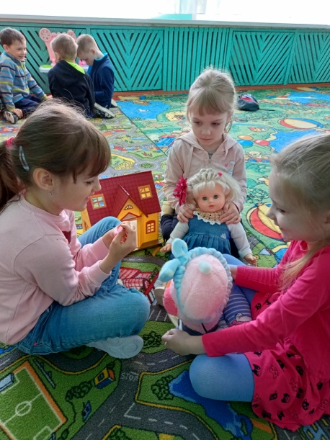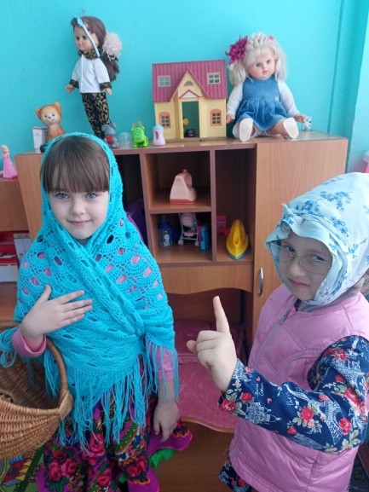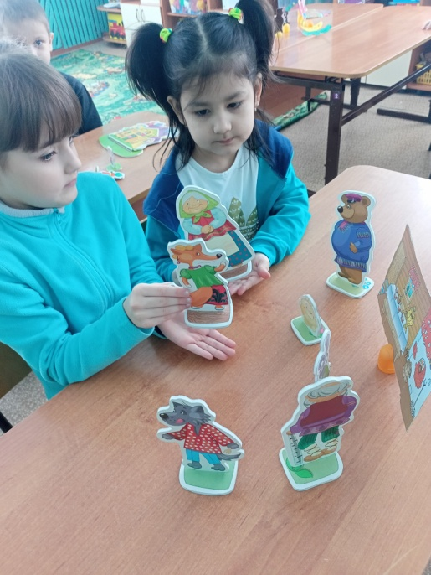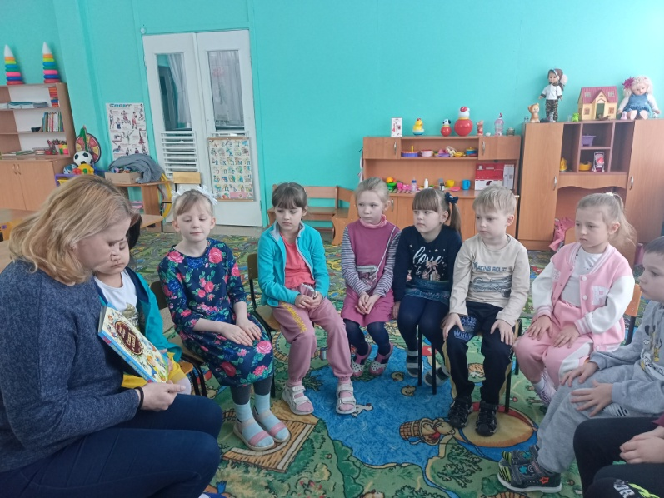

III этап. Заключительный Оформление выставок:

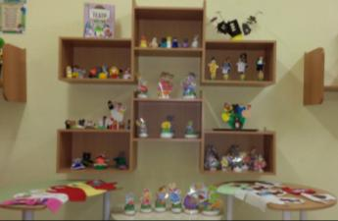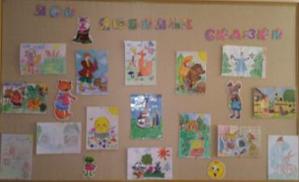
Итоги проекта:
1. Дети умеют:
- пользоваться настольным и пальчиковым театром;
- передавать характер персонажа интонационной выразительностью речи, мимикой, жестами.
2. Дети знают:
- название сказок, персонажей сказок;
- что такое пальчиковый, настольный, кукольный театры.
3. Дети обладают личностным потенциалом:
- целеустремленный;
- инициативный;
- раскрепощенный;
- Уверенный в себе.

